Zobrazování ultrazvukem

Úvod

Ultrazvuk je mechanické vlnění a používá se k léčebným nebo diagnostickým účelům. Frekvence UZ je nad 20 000 Hz, při jeho aplikaci neprochází tkáněmi žádný elektrický proud.
Při použítí terapeutického ultrazvuku dochází k mikromasáži a lokálnímu zvýšení teploty tkání. To má za následek řadu fyziologických účinků:
- zlepšení metabolismu
- zvýšení propustnosti kapilár
- pokles aktivity sympatiku = zlepšení prokrvení a tím lepší svalová relaxace
- zlepšení regeneračních schopností tkání

Zobrazování ultrazvukem

Vyšetřování ultrazvukem je v současnosti základní a pravděpodobně i nejrozšířenější zobrazovací diagnostickou metodou. Navíc lze, je-li to potřeba, vyšetřovat přímo u lůžka nemocného. Vyšetření je možno dokumentovat jednotlivými záběry na speciální papír nebo zaznamet celý průběh na datový nosič. Ultrazvukem lze vyšetřovat i bez přípravy, ale u vyšetření břišních orgánů je výsledek mnohem lepší, pokud je vyšetřovaná osoba nalačno. Lépe se vyšetřují osoby štíhlé.
Princip vyšetřování ultrazvukem
Zvukové vlnění o frekvenci 2,5 - 10 MHz vychází z piezoelektrického měniče (sondy) přístroje a proniká do určité hloubky tkání (zhruba 4-25 cm). Měkkými tkáněmi prochází jen s malými ztrátami, nejlépe se šíří tekutinou. Na rozhraních tkání se odráží, nejvíce po dopadu na povrch kostí a podobných struktur, například ledvinových kamenů. Stejnou překážkou pro ultrazvuk je ovšem i vzduch obsažený v žaludku nebo ve střevech. Přítomnost vzduchu spolykaného při jídle nebo přítomného při zvýšené plynatosti je také největším problémem této vyšetřovací metody. Obraz je získáván zachycením, zpracováním a zobrazením ultrazvukových signálů odražených od tkáňových rozhraní zpět do sondy.Každé prostředí tedy i tkáně se liší rychlostí šíření ultrazvuku, akustickou impedancí a útlumem (ten je závislý na kmitočtu ultrazvukových kmitů).
Typy UZ zobrazení
Zobrazení A – jednorozměrné – odrazy modulují amplitudu výchylek (dnes se využívána jen v oftamologii)
Zobrazení B – statické – již se nepoužívá
– dynamické – vytváří se série obrazů vyšetřované oblasti, která umožňuje její přehlednost a i sledování pohybu
Zobrazení M – bylo vyvinuto pro potřeby kardiologického vyšetření, při zachycení pohybující se struktury A-obrazem se na obrazovce objeví tzv.plovoucí echo, ze kterého je možné rozeznat hranice pohybu.
Harmonické zobrazení – do tkáně je vyslán intenzívní UZ impuls o základní frekvenci f_{0,} přijímač však nezachycuje odrazy této základní frekvece, ale kmity o frekvenci 2f₀. Lze tak vyšetřit i pacienty jinak UZ obtížně vyšetřitelné za krátkou dobu a u běžných pacientů je přínosem zvýšení kontrastu obrazu.

Úkol UZ diagnostika

1. UZ zobrazení na modelu

Upozornění – vyšetřovací sondy je nutno chránit před nárazem, pracujte opatrně, sondu vždy po skončení práce uložte do závěsného zařízení!!!

- Zapněte síťový spínač.

- Zvolte druh vyšetřovací sondy –nejprve sektorovou sondu pak lineární sondu (viz. obrázek).

- Zvolte typ zobrazení. – viz obr. Pole 6 –tlačítko na které ukazuje šipka.

- Vezměte sondu , a položte ji kolmo na model,na který jste aplikovali gel. Pomalu sondou pohybujte a sledujte obraz.

- V modelu jsou zabudovány různé útvary.

- Obraz útvaru zafixujte viz obrázek.

- Stikněte tlačítko Volba + označení
Objeví se křížek , který můžete posunovat kurzorem K a tlačítkem Fixace + také fixovat.

- Vzdálenost – kurzorem označte pozici a zafixujte, kurzorem označte druhou stranu měřené vzdálenosti. D označuje změřený parametr v mm.
D =……mm
Pro opravu stiskněte

9. Plocha – kurzor dejte k měřené ploše a stiskněte A, kurzorem objeďte plochu, F uvádí plochu v cm²
F = …….cm²
Pro opravu stiskněte nebo A

10. Zjištené útvary změřte a výsledky zapište event. i zakreslete do protokolu.

Tlačítka pro měření

Tlačítka pro vložení textu
Piktogramy
Volba
+ označení
Fixace +
Volba
vyšetřovací sondy
Sektorová vlevo
Lineární vpravo
Volba B modu vyšetření
Fixace obrazu pro měření
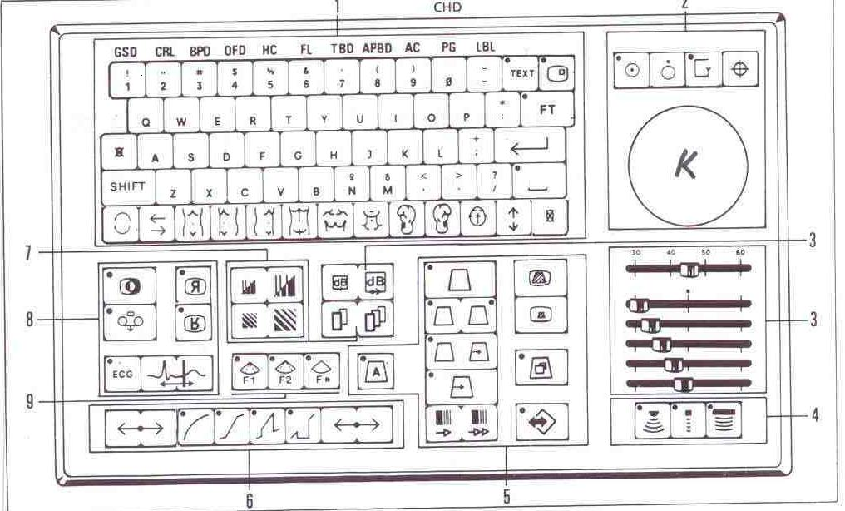

2. Zobrazení břicha UZ
Ultrazvukové vyšetření břicha
Sonografie se stala zcela převládající metodou vyšetření žlučníku a žlučových cest. Kameny "vznášející se" v jakoby prázdném žlučníku snadno pozná i laik. Pro lékaře je mimořádně důležitá možnost posouzení šíře žlučových cest. Játra jsou dalším vděčným objektem ultrazvukového vyšetření. Lze rozpoznat jejich zvětšení, ztučnění, a také nádory jater včetně druhotných nádorových ložisek, metastáz. Velmi dobře se vyšetřují ledviny. Zato slinivka břišní (pankreas), uložená až hluboko před páteří, je často pro ultrazvuk nedostupná, zvláště u obézních osob. V dutině břišní dále vyšetřujeme slezinu, velké cévy a ultrazvuk odhalí i poměrně malé množství volné tekutiny v dutině břišní, která bývá přítomna při srdečním nebo jaterním selhání.
1. Vezměte UZ sondu, aplikujte gel na oblast pravého podžebří u jednoho studenta ze skupiny a podívejte se na UZ obraz této oblasti.

2. Do protokolu uveďte které orgány se v této lokalitě nacházejí a které z nich jsou vhodné pro UZ vyšetření.

